Arbeitsblatt Grafikformate

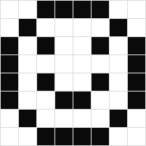
Rastergrafik
Die folgenden acht Byte stellen eine schwarz-weisse Rastergrafik mit einer Breite und Höhe von je 8 Pixel dar. 1 steht für weiss, 0 für schwarz.
11000011 10111101 01011010 01111110
01011010 01100110 10111101 11000011
- Zeichne die Grafik in das nebenstehende Raster.
- Wie viele Bytes Speicherplatz benötigt eine solche Grafik,
wenn sie 4’000 Pixel breit und 2’000 Pixel hoch ist?
4’000 x 2’000 = 8'000'000 Pixel = 8'000'000 Bit = 1 MB
- Nach welchem Prinzip werden Bilder als Rastergrafik gespeichert?
Das Bild wird in viele kleine Quadrate (Pixel) unterteilt, welche je mit einer Farbe eingefärbt werden.

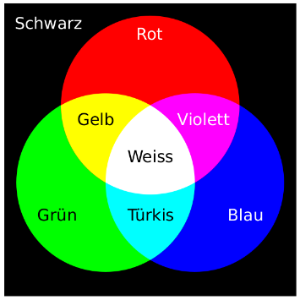
Farben
In einem vereinfachten RGB-Farbsystem wird 1 Bit pro Farbkanal verwendet (1 Bit für Rot, 1 Bit für Grün, 1 Bit für Blau). Das bedeutet, dass insgesamt 3 Bits für den Farbton zur Verfügung stehen.
- Wie viele verschiedene Farben können damit dargestellt werden?
2³ = 8 verschiedene Farben
Bitfolge | Farbe |  | Bitfolge | Farbe
0 0 0 | Schwarz |  | 1 0 0 | Rot
0 0 1 | Blau |  | 1 0 1 | Violett
0 1 0 | Grün |  | 1 1 0 | Gelb
0 1 1 | Türkis |  | 1 1 1 | Weiss
- Ergänze die folgende Tabelle
Bitfolge | Farbe |  | Bitfolge | Farbe
00 00 00 | Schwarz |  | 00 00 10 | Etwas dunkles Blau
11 11 11 | Weiss |  | 01 01 01 | Dunkelgrau
11 00 00 | Rot |  | 10 10 10 | Hellgrau
00 11 11 | Türkis |  | 10 10 00
00 01 00 | Sehr dunkles Grün |  | 01 01 00
- Wie könnten die folgenden Farben aussehen, wenn pro Farbkanal 2 Bits verwendet würden?
Als Hilfe können dir folgenden Farbabstufungen dienen.
- Wie viele Farben können mit 2 Bits pro Farbkanal dargestellt werden?
2⁶ = 64 verschiedene Farben
- Angenommen, wir würden wie üblicherweise im RGB-Format 8 Bits pro Farbkanal verwenden, wie viele Farben können dann dargestellt werden?
2²⁴ = 16.8 Millionen verschiedene Farben

Vektorgrafik
- Nach welchem Prinzip werden Bilder als Vektorgrafik gespeichert?
Das darzustellende Bild wird aus geometrischen Objekten (Kreise, Linien, Rechtecke, …) zusammengesetzt.
- Was sind die Vorteile von Vektorgraﬁken gegenüber Rastergraﬁken?
Vektorgrafiken lassen sich sehr gut skalieren (vergrössern/verkleinern).
Vektorgrafiken brauchen unabhängig von der Bildgrösse wenig Speicherplatz.
- Welche Art von Bildern werden sinnvollerweise als Vektorgraﬁk gespeichert?
Grossflächige Inhalte mit wenigen Farben: Logos, Symbole, Karten
- Welche Art von Bildern werden besser als Rastergraﬁk gespeichert? Wieso?
Fotos werden besser im Rasterformat gespeichert, da quasi jeder Bildpunkt eine andere Farbe hat und sich somit kaum regelmässig beleuchtete Objekte berechnen lassen.

Berechnungen
- Die Kamera des iPhones 12 hat eine Auﬂösung von 4032 × 3024 Pixel. Die Auﬂösung einer Kamera wird oft in Millionen Pixel (Megapixel) angegeben. Wie viele Megapixel hat also die erwähnte iPhone-Kamera?
4'032 * 3'024 = 12'192'768 Pixel = 12.2 Megapixel
- In einem Online-Formular kannst du ein Foto hochladen, das höchstens 1 MB gross sein darf. Deine Kamera weist eine Auflösung von 1 Megapixel auf. Kannst du ein mit deiner Kamera gemachtes Foto hochladen?
Nein, da pro Pixel mehr als nur 1 Bit für Farbinformationen verwendet wird. 1 Bit ergäbe nur ein hartes Schwarz/Weiss-Bild.
- Was könntest du tun, wenn dein Bild aus obiger Aufgabe zu gross ist?
Wenn ein Foto im JPG-Format gespeichert wird, braucht es weniger Platz. Je nach Anforderung kann die Kompression etwas höher eingestellt werden. Die Auflösung sollte wohl nicht zu fest reduziert werden, da sie bereits sehr klein ist.

